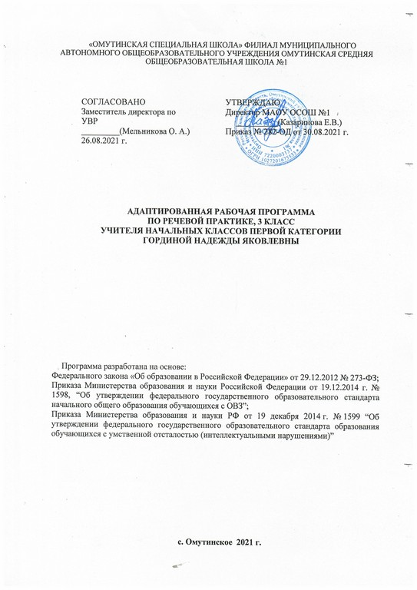

Планируемые результаты изучения предмета «Речевая практика».

Личностные учебные действия
-осознание себя как ученика, заинтересованного посещением школы, обучением, занятиями, как члена семьи, одноклассника, друга;
- самостоятельность в выполнении учебных заданий, поручений, договоренностей;
- понимание личной ответственности за свои поступки.

Метапредметные результаты:
Коммуникативные учебные действия
- вступать в контакт и работать в коллективе (учитель−ученик, ученик– ученик, ученик–класс, учитель−класс);
- обращаться за помощью и принимать помощь;
- доброжелательно относиться, сопереживать, взаимодействовать с людьми;
- договариваться и изменять свое поведение в соответствии с объективным мнением большинства в конфликтных или иных ситуациях взаимодействия с окружающими.
Регулятивные учебные действия
- адекватно соблюдать ритуалы школьного поведения (поднимать руку, вставать и выходить из-за парты и т. д.);
- принимать цели и произвольно включаться в деятельность
- соотносить свои действия и результаты одноклассников с заданными образцами, принимать оценку деятельности,
- корректировать свою деятельность с учетом выявленных недочетов.

Предметные результаты
Предметные результаты освоения АООП общего образования включают освоенные обучающимися знания и умения, специфичные для каждой образовательной области, готовность к их применению, рассматриваются как одна из составляющих при оценке итоговых достижений. АООП ОО выделяет два уровня овладения предметными результатами:
- минимальный - является обязательным для всех обучающихся с умственной отсталостью;
- достаточный - не является обязательным для всех обучающихся.
Минимальный и достаточный уровни усвоения предметных результатов по речевой практике на конец обучения.

Учебная дисциплина | Уровни освоения предметных результатов
 | Минимальный уровень | Достаточный уровень
Речевая практика | — выполнять задания по словесной инструкции учителя, детей;  — выражать свои просьбы, используя вежливые слова, адекватно пользоваться правилами этикета при встрече и расставании с детьми и взрослыми;  — знать свои имя и фамилию, адрес дома, объяснять, как можно доехать или дойти до школы (по вопросам учителя);  — участвовать в ролевых играх в соответствии с речевыми возможностями;  — слушать сказку или рассказ, уметь отвечать на вопросы с опорой на иллюстративный материал;  — выразительно произносить чистоговорки, короткие стихотворения по образцу учителя;  — участвовать в беседе; — слушать сказку или рассказ, пересказывать содержание, опираясь на картинно-символический план. | - - понимать содержание сказок и рассказов, прочитанных учителем или артистами в аудиозаписи;  - выполнять инструкцию, предложенную в письменной форме;  - выразительно произносить чистоговорки, короткие стихотворения после анализа;  - участвовать в диалогах по темам речевых ситуаций;  - правильно выражать свои просьбы, употребляя вежливые слова, уметь здороваться, прощаться, просить прощения и извиняться, используя соответствующие выражения;  - сообщать сведения о себе: имя и фамилию, адрес, имена и фамилии своих родственников;  - принимать участие в коллективном составлении рассказа по темам речевых ситуаций;  - уметь воспроизводить составленные рассказы с опорой на картинно-символический план;  - слушать сказку или рассказ, пересказывать содержание.

Содержание учебного предмета

Общение и его значение в жизни
Речевое общение.
Подведение обучающихся к выводу о необходимости общения, чтобы сообщить что-то новое, обменяться мнением, попросить о чем-нибудь, поздравить, пожалеть, утешить и т. д. Правила речевого общения. Освоение правил речевого общения. Письменное общение. Использование письменного общения в жизни.

Аудирование
Слушание коротких сказок и рассказов в исполнении чтецов с магнитофонной записи, просмотр видеофильмов. Ответы на вопросы по содержанию прослушанного или просмотренного.Повторение оппозиционных слоговых структур, предложений, различных по количеству слов. Выполнение словесной инструкции, данной в письменном виде. Включение письменного задания в ролевую ситуацию.

Дикция и выразительность речи
Совершенствование речевого дыхания. Четкое выразительное произнесение чистоговорок, стихотворных диалогов по подражанию. Громкая, спокойная, тихая, шепотная речь. Использование нужной силы голоса в различных ролевых ситуациях. Вежливый тон голоса в разговоре. Передача различных чувств соответствующим тоном голоса в специально подобранных диалогах. Различение на рисунках (пиктограммах) выражения этих чувств.
Повествовательная, вопросительная, восклицательная интонации.

Подготовка речевой ситуации и организация высказывания
Лексические темы: «Школьная жизнь», «Играем в сказку», «Я дома», «Я за порогом дома», «Это я!», «Мои друзья», «Мир природы».
Речевые ситуации: «Это моя школа», «Вместе после уроков», «Я тебе позвоню», «Обмениваемся бытовыми советами», «В гости на день рождения», «Я пешеход», «Я зритель», «Мой дом и моя семья», «На приеме у врача», «Привычки хорошие и не очень», «Вместе нам не скучно», «В зоопарке у зверей», «Погода и мы».

Культура общения
Выражение просьбы. Речевое общение со старшими. Общение с друзьями. Дифференциация речевого поведения в соответствии с ситуацией.
Речевое общение с малознакомыми людьми.
Тематическое планирование
№  урока | Тема урока, тип урока | Модуль воспитательной программы | Кол-во  часов | Дата
1 | Снова в школу (4 ч.)  Мы снова в школе. Игра «Приветствие». | Урок счастья | 1
2 | Истории о лете |  | 1
3 | Я расскажу вам, где отдыхал. |  | 1
4 | Летние развлечения. |  | 1
5 | Мы собрались поиграть. (3ч.)  Мы хотели поиграть. |  | 1
6 | Игра «Рыбаки». |  | 1
7 | Играем в нашу любимую игру. |  | 1
8 | В библиотеке. (3 ч.)  Где же взять мне книгу почитать? |  | 1
9 | Ролевая игра «В библиотеке». |  | 1
10 | Посещение школьной библиотеки. |  | 1
11 | Сказки про Машу. (5 ч.)  Вспоминаем сказку «Маша и Медведь» |  | 1
12 | Инсценировка сказки «Маша и медведь» |  | 1
13 | Вспоминаем сказку «Три медведя» |  | 1
14 | Инсценировка сказки «Три медведя» |  | 1
15 | Составление новой сказки про Машу. |  | 1
16 | Сказка «Волк и семеро козлят» (3 ч.)  Вспоминаем сказку «Волк и семеро козлят» |  | 1
17 | Вспоминаем сказку «Волк и семеро козлят» |  | 1
18 | Инсценировка сказки «Волк и семеро козлят» |  | 1
19 | Отправляюсь в магазин. (4 ч.)  Отправляюсь в магазин | Проект «Птица счастья» | 1
20 | Мы в продуктовом магазине |  | 1
21 | Мы в канцелярском магазине |  | 1
22 | Ролевая игра «Я в магазине». | Проект «Необычные дни в обычной школе» | 1
23 | Я пешеход. |  | 1
24 | Правила дорожного движения достойны уважения. |  | 1
25 | Экскурсия в магазин. |  | 1
26 | Я дома. (5 ч.)  Мой дом и моя семья. | Наше классное дело | 1
27 | «Дома маме помогу…» | Акция «Пятерка для мамы» | 1
28 | Обмениваемся бытовыми советами. |  | 1
29 | Содержу одежду в чистоте. |  | 1
30 | Вещи в моем шкафу. |  | 1
31 | Телефонный разговор (5 ч.)  Правила общения по телефону. |  | 1
32 | К. Чуковский «Телефон». Чтение по ролям телефонного разговора. |  | 1
33 | Составление диалогов по телефону на различные темы. |  | 1
34 | Мой мобильный телефон. |  | 1
35 | Я звоню в экстренные службы. |  | 1
36 | Я зритель (3 ч.)  Я зритель. | День хорошей фигуры | 1
37 | Правила вежливого зрителя. |  | 1
38 | Ролевая игра «Мы в кинотеатре» |  | 1
39 | Какая сегодня погода. (4ч.)  Погода и мы. |  | 1
40 | Какая сегодня погода? |  | 1
41 | Прогноз погоды. |  | 1
42 | Одеваемся по погоде. |  | 1
43 | Снегурочка. (4ч.)  Сказка Одоевского «Снегурочка» | Проект «Фабрика Деда Мороза» | 1
44 | Инсценировка сказки «Снегурочка». | Фотосалон «Мамин день» | 1
45 | Конкурс «Мастер сказки сказывать». |  | 1
46 | Весенняя прогулка. |  | 1
47 | Веселый праздник. (4 ч.)  Веселый праздник. |  | 1
48 | Ролевая игра «прием гостей». |  | 1
49 | Мы идем на день рождения. |  | 1
50 | Конкурсы и развлечения на празднике |  | 1
51 | Учимся понимать животных (3 ч.)  Учимся понимать животных |  | 1
52 | Я ухаживаю за своим домашним животным |  | 1
53 | Моделирование поведения животных. |  | 1
54 | Мое домашнее животное. |  | 1
55 | В зоопарке у зверей. |  | 1
56 | Мы друзья или враги природы? |  | 1
57 | Узнай меня! (3 ч.)  Узнай меня! |  | 1
58 | «Свет мой, зеркальце. Скажи…» |  | 1
59 | «Знакомьтесь, наш класс!» |  | 1
60 | Узнай одноклассника! |  | 1
61 | Вместе после уроков. |  | 1
62 | Хочешь со мной дружить? |  | 1
63 | Вместе нам не скучно. |  | 1
64 | Привычки хорошие и не очень. |  | 1
65 | Подвижные игры на улице. | Урок счастья | 1
66 | Сказка «Гуси-Лебеди» (2 ч.)  Знакомство со сказкой «Гуси-Лебеди» |  | 1
67 | Инсценировка сказки «Гуси - Лебеди» |  | 1
68 | Здравствуй, лето! |  | 1
 | Итого – 68 ч

